

R0173 - Resumo do Faturamento
O objetivo desta funcionalidade é visualizar em relatório todos os valores faturados e cancelados no mês de referência, abrindo as receitas diretas (água e esgoto) e as indiretas (serviços), além de outras movimentações.
A funcionalidade pode ser acessada através do caminho: GSAN > Relatório > Faturamento > R0173 - Resumo do Faturamento. Feito isso, o sistema visualiza a tela a seguir:

Observação
Informamos que os dados exibidos nas telas a seguir são fictícios, e não retratam informações de clientes.
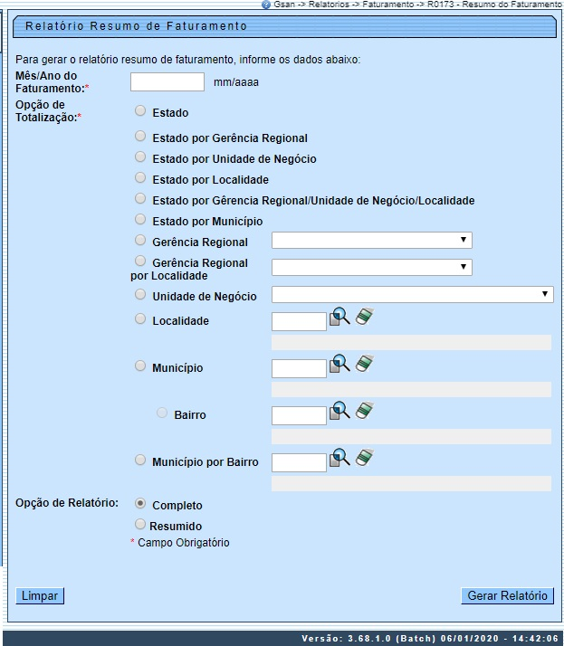
Através da análise dos valores cancelados, é possível verificar o volume de cancelamentos e auditar as contas canceladas e retificadas. O relatório também informa os valores que foram cobrados nas contas, que são os valores de água, esgoto, débitos cobrados, sendo descontados os créditos concedidos e os impostos deduzidos nas contas dos órgãos públicos federais.
Foi incluída no filtro a opção de totalizar o relatório através do Município por Bairro, além de ser possível emitir o relatório para um bairro selecionado.
As opções do relatório são duas:
- Completo - com os dados de faturamento e as movimentações;
- Resumido - apresentando apenas os dados correspondentes à receita (faturamento).

Após o preenchimento dos campos (para ver o detalhamento de cada campo clique aqui), o sistema efetua algumas consistências:
- Caso não exista a tabela na base de dados, será exibida a mensagem Tabela << nome da tabela >> inexistente e a operação é cancelada.
- Caso a tabela esteja sem dados, exibir a mensagem Tabela << nome da tabela >> sem dados para seleção e a operação é cancelada.
- Caso o mês ou o ano do faturamento esteja inválido, será exibida a mensagem Mês ou Ano do Faturamento inválido.
- Caso o mês/ano do faturamento não seja menor que o mês/ano do faturamento corrente, será exibida a mensagem Mês/Ano do Faturamento deve ser inferior a << mês/ano do faturamento corrente >>.
- Caso o código da localidade não exista no sistema, será exibida a mensagem Localidade inexistente.
- Caso o código do município informado não exista no sistema com indicador de uso igual a ativo, será exibida a mensagem Município inexistente.
- Caso o código do setor comercial informado não exista no sistema com indicador de uso igual a ativo, será exibida a mensagem Setor comercial inexistente.
- Caso o código do bairro informado não exista no sistema com indicador de uso igual a ativo, será exibida a mensagem Bairro inexistente.

Feitas essas considerações, informe as opções desejadas e clique no botão . O sistema disponibiliza dois formatos para a geração do relatório:

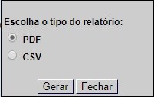

Modelo Relatório: R0173 - Resumo de Faturamento (Completo)
Para as empresas que utilizam a versão Postgresql, foi criada a parametrização para gerar o Relatório Resumo do Faturamento, desmembrando o item que se refere à Receita Líquida Indireta, de Água e de Esgoto. Após ser executado o Batch de Gerar Resumo Faturamento - que faz parte do processo de Encerramento do Faturamento, o GSAN executa o Batch (Gerar Itens Receita Líquida Indireta Água Esgoto) que cria as linhas nas parcelas das receitas líquidas indiretas de Água e de Esgoto.
O relatório R0173 - Resumo do Faturamento reconhece essas linhas geradas e apresenta, em separado, as parcelas correspondentes às receitas líquidas indiretas de água e de esgoto. A seguir, vamos ver as páginas do relatório, com a descrição de seus itens. Para aumentar as imagens, clique sobre elas:

R0173 - Resumo de Faturamento (Completo) Página 1
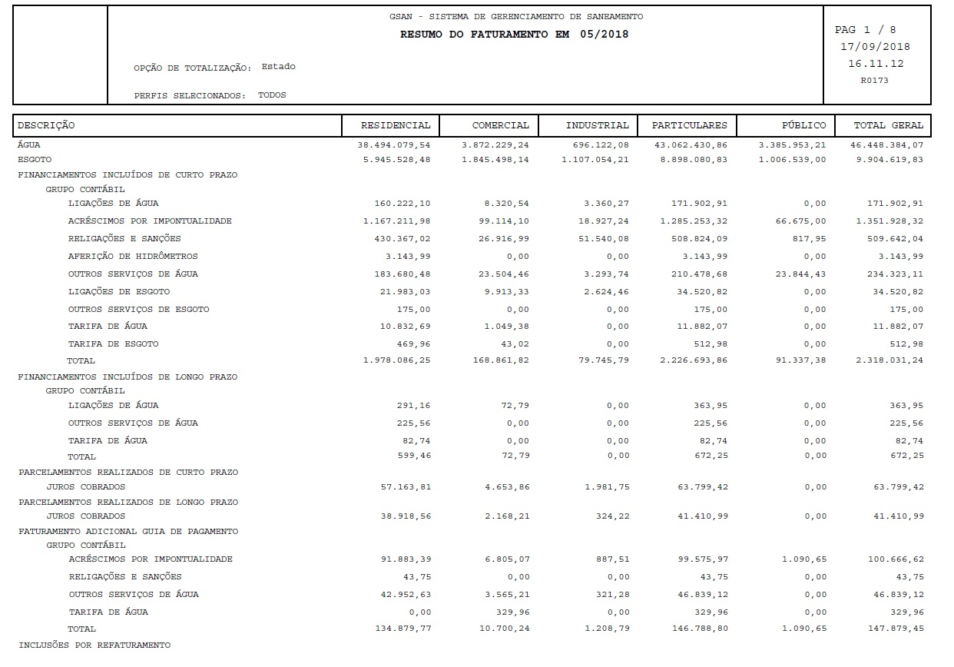

R0173 - Resumo de Faturamento (Completo) Página 2
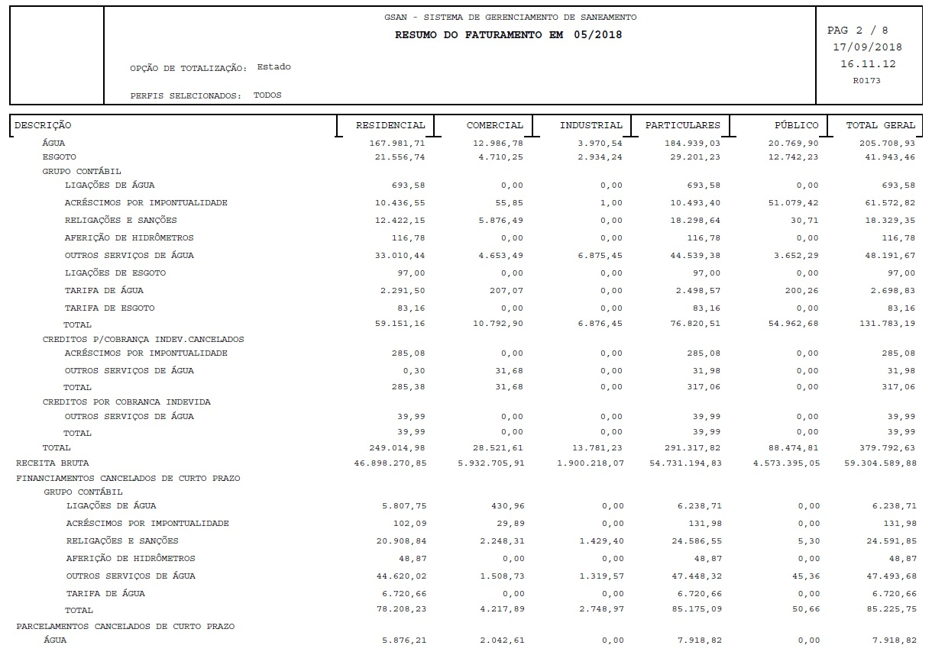

R0173 - Resumo de Faturamento (Completo) Página 3
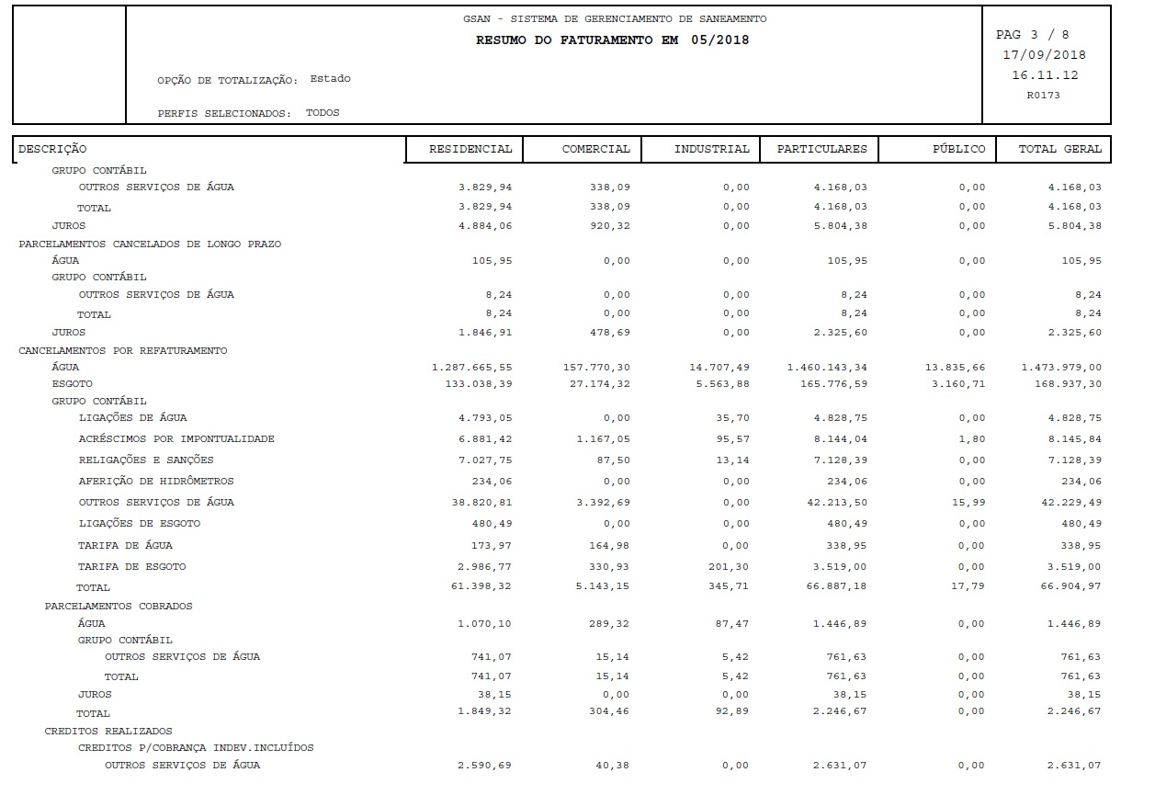

R0173 - Resumo de Faturamento (Completo) Página 4
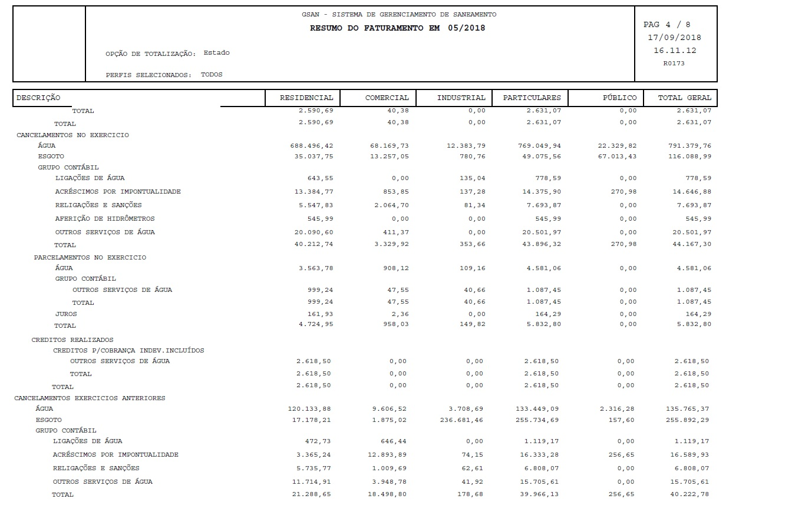

R0173 - Resumo de Faturamento (Completo) Página 5
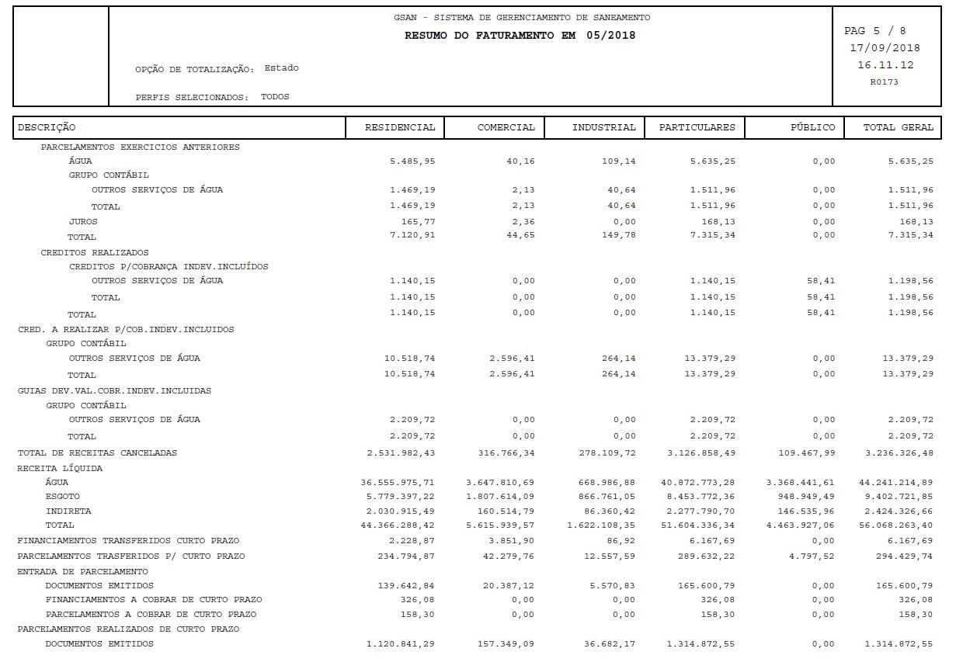

R0173 - Resumo de Faturamento (Completo) Página 6
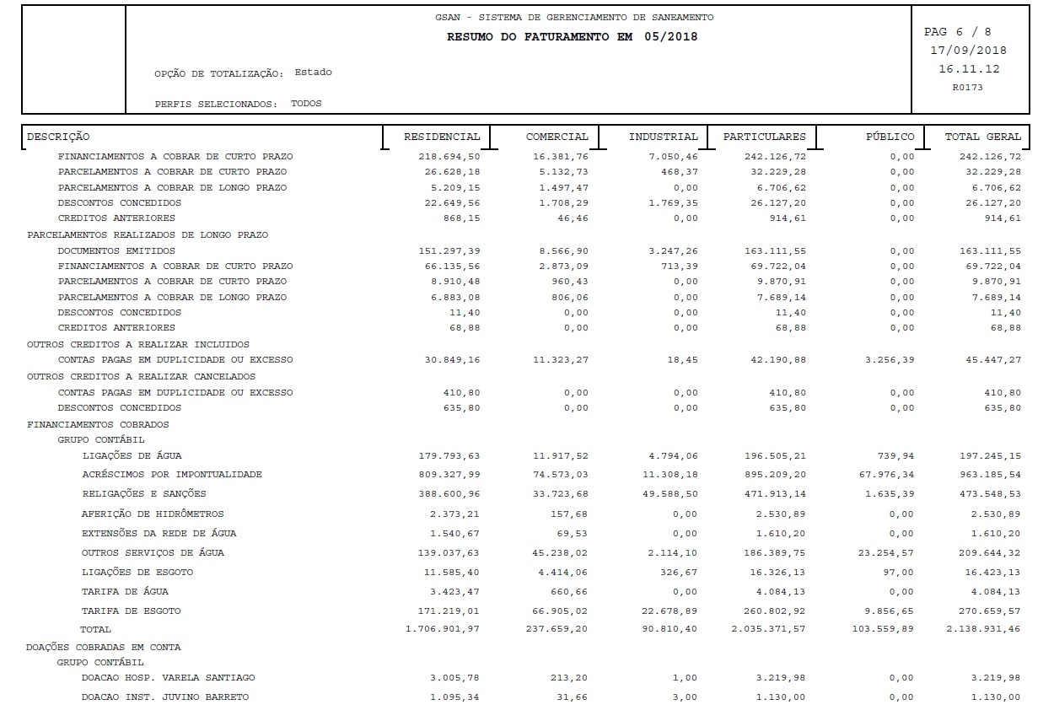

R0173 - Resumo de Faturamento (Completo) Página 7
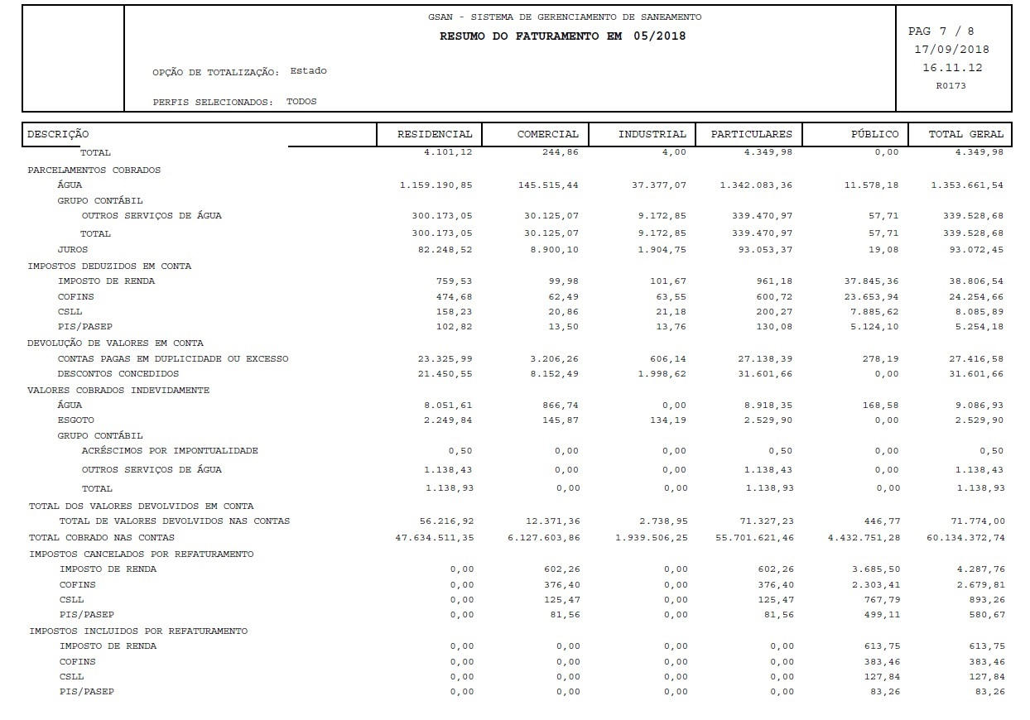

R0173 - Resumo de Faturamento (Completo) Página 8
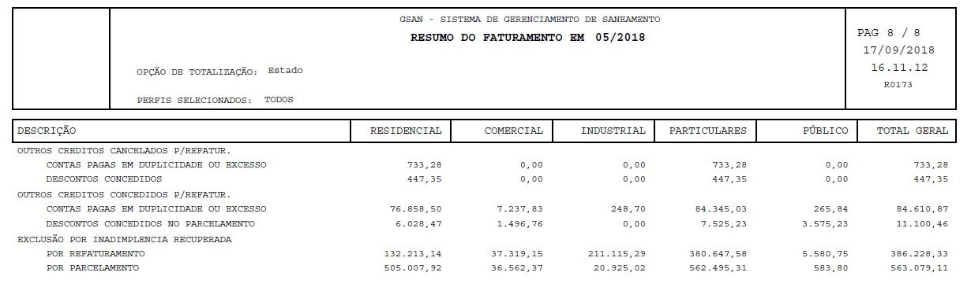

Itens do Relatório Resumo do Faturamento (Completo)
Atenção: Para efeito contábil, o que vale é o mês em que os lançamentos ocorreram.
- ÁGUA - Receita (faturamento) correspondente ao valor original que foi cobrado pelo fornecimento de água nas contas emitidas no mês de referência.
- ESGOTO - Receita (faturamento) correspondente ao valor original cobrado pela coleta de esgoto nas contas emitidas no mês de referência.
- FINANCIAMENTOS INCLUÍDOS DE CURTO PRAZO - Título para indicar o agrupamento das subdivisões da receita, correspondentes ao valor total dos financiamentos incluídos no mês de referência, cujas parcelas serão cobradas no intervalo de até um ano.
  - GRUPO CONTÁBIL - Título para indicar o agrupamento das rubricas contábeis definidas pela empresa para representar os financiamentos de curto prazo, que foram incluídos no mês:
    - LIGAÇÕES DE ÁGUA
    - ACRÉSCIMOS POR IMPONTUALIDADE
    - RELIGAÇÕES E SANÇÕES
    - AFERIÇÃO DE HIDRÔMETROS
    - EXTENSÕES DA REDE DE ÁGUA
    - OUTROS SERVIÇOS DE ÁGUA
    - LIGAÇÕES DE ESGOTO
      - EXTENSÕES DA REDE DE ESGOTO
      - OUTROS SERVIÇOS DE ESGOTO
    - TARIFA DE ÁGUA
    - TARIFA DE ESGOTO
    - TOTAL
- FINANCIAMENTOS INCLUÍDOS DE LONGO PRAZO - Título para indicar o agrupamento das subdivisões da receita, correspondentes à fração dos financiamentos que foram incluídos no mês de referência, cujas parcelas serão cobradas após a décima segunda prestação.
  - GRUPO CONTÁBIL - Título para indicar o agrupamento das rubricas contábeis definidas pela empresa para representar os financiamentos de longo prazo, que foram incluídos no mês:
    - LIGAÇÕES DE ÁGUA
    - RELIGAÇÕES E SANÇÕES
    - OUTROS SERVIÇOS DE ÁGUA
    - TARIFA DE ÁGUA
    - TOTAL
- PARCELAMENTOS REALIZADOS DE CURTO PRAZO - Título que corresponde aos juros dos parcelamentos que serão cobrados nas prestações que não ultrapassem doze meses.
  - JUROS COBRADOS - Juros dos parcelamentos realizados no mês de referência, que serão cobrados nas prestações que não ultrapassem doze meses (doze prestações).
- PARCELAMENTOS REALIZADOS DE LONGO PRAZO - Título que corresponde aos juros dos parcelamentos que serão cobrados nas prestações a partir do décimo terceiro mês.
  - JUROS COBRADOS - Juros dos parcelamentos realizados no mês de referência, que serão cobrados nas prestações a partir do décimo terceiro mês.
- FATURAMENTO ADICIONAL GUIA DE PAGAMENTO - Título para indicar o conjunto das receitas correspondentes aos faturamentos adicionais, realizados através de guias de pagamentos geradas no mês de referência.
  - GRUPO CONTÁBIL - Título para indicar o agrupamento das rubricas contábeis definidas pela empresa para representar os faturamentos adicionais realizados através de guias de pagamento, incluídos no mês:
    - LIGAÇÕES DE ÁGUA
    - ACRÉSCIMOS POR IMPONTUALIDADE
    - RELIGAÇÕES E SANÇÕES
    - OUTROS SERVIÇOS DE ÁGUA
    - TARIFA DE ÁGUA
    - TOTAL
- INCLUSÕES POR REFATURAMENTO - Incrementos no faturamento, em função de refaturamentos que elevaram o valor original de itens da conta (inclusões de novas contas e retificações para valores maiores) (Itens de 1 a 8 visualizados na Página 1).
  - ÁGUA - Receita correspondente por incrementos no valor original cobrado pelo fornecimento de água nas contas.
  - ESGOTO - Receita correspondente por incrementos no valor original cobrado nas contas pela coleta de esgoto.
  - GRUPO CONTÁBIL - Título para indicar o conjunto correspondente ao agrupamento das rubricas contábeis definidas pela empresa para representar os incrementos nas contas:
    - LIGAÇÕES DE ÁGUA
    - ACRÉSCIMOS POR IMPONTUALIDADE
    - RELIGAÇÕES E SANÇÕES
    - AFERIÇÃO DE HIDRÔMETROS
    - OUTROS SERVIÇOS DE ÁGUA
    - TARIFA DE ÁGUA
    - TOTAL
    - CRÉDITOS P\COBRANÇA INDEV. CANCELADOS - Incrementos no faturamento, decorrentes de cancelamentos de créditos que tinham sido concedidos em função de cobrança indevida.
    - ACRÉSCIMOS POR IMPONTUALIDADE
    - TOTAL
  - CRÉDITOS POR COBRANÇA INDEVIDA - No relatório, agrupa as subdivisões dos créditos lançados por cobrança indevida de serviços ou valores em conta:
    - ACRÉSCIMOS POR IMPONTUALIDADE
    - OUTROS SERVIÇOS DE ÁGUA
    - TOTAL
  - TOTAL - Total das inclusões por refaturamento.
- CRED. A REALIZAR P\COBR. INDEV. CANCEL - Título para indicar as subdivisões dos créditos que seriam concedidos nas contas, mas que foram cancelados.
  - GRUPO CONTÁBIL - Conjunto correspondente ao agrupamento das subdivisões contábeis definidas pela empresa para representar os créditos a realizar por cobrança indevida, cancelados no mês:
    - OUTROS SERVIÇOS DE ÁGUA
    - TOTAL
- RECEITA BRUTA - Corresponde à soma dos itens que contribuíram favoravelmente para o aumento do faturamento (itens de 1 a 10) .
- FINANCIAMENTOS CANCELADOS DE CURTO PRAZO - Título para indicar o agrupamento das subdivisões da receita, correspondentes ao valor total dos financiamentos cancelados das parcelas por cobrar, no mês de referência, e cujas parcelas seriam cobradas no intervalo de até um ano.
- FINANCIAMENTOS CANCELADOS DE LONGO PRAZO - Título para indicar o agrupamento das subdivisões da receita, correspondentes ao valor total dos financiamentos cancelados das parcelas por cobrar, no mês de referência, e cujas parcelas seriam cobradas no intervalo de mais de um ano em diante.
  - GRUPO CONTÁBIL - Conjunto correspondente ao agrupamento das subdivisões contábeis definidas pela empresa para representar os financiamentos de curto prazo, cancelados no mês:
    - LIGAÇÕES DE ÁGUA
    - ACRÉSCIMOS POR IMPONTUALIDADE
    - RELIGAÇÕES E SANÇÕES
    - AFERIÇÃO DE HIDRÔMETROS
    - OUTROS SERVIÇOS DE ÁGUA
    - LIGAÇÕES DE ESGOTO
    - TOTAL
- PARCELAMENTOS CANCELADOS DE CURTO PRAZO - Título para indicar o agrupamento das subdivisões da receita, correspondentes ao valor total dos parcelamentos cancelados no mês de referência, e cujas parcelas seriam cobradas no intervalo de até um ano.
  - ÁGUA (Itens de 8.1 a 13.1 visualizados na Página 2)
  - GRUPO CONTÁBIL - Conjunto correspondente ao agrupamento das subdivisões contábeis definidas pela empresa para representar os parcelamentos de curto prazo, cancelados no mês:
    - OUTROS SERVIÇOS DE ÁGUA
    - TOTAL
  - JUROS
- PARCELAMENTOS CANCELADOS DE LONGO PRAZO - Título para indicar o agrupamento das subdivisões da receita, correspondentes ao valor total dos parcelamentos cancelados no mês de referência, e cujas parcelas seriam cobradas no intervalo de mais de um ano.
  - ÁGUA
  - GRUPO CONTÁBIL - Conjunto correspondente ao agrupamento das subdivisões contábeis definidas pela empresa para representar os parcelamentos de longo prazo, cancelados no mês:
    - OUTROS SERVIÇOS DE ÁGUA
    - TOTAL
  - JUROS
- CANCELAMENTOS POR REFATURAMENTO - Cancelamentos em função de refaturamentos que diminuíram o valor original de itens da conta.
  - ÁGUA
  - ESGOTO
  - GRUPO CONTÁBIL - Conjunto correspondente ao agrupamento das subdivisões contábeis definidas pela empresa para representar os cancelamentos por refaturamento, incluídos no mês:
    - LIGAÇÕES DE ÁGUA
    - ACRÉSCIMOS POR IMPONTUALIDADE
    - RELIGAÇÕES E SANÇÕES
    - AFERIÇÃO DE HIDRÔMETROS
    - OUTROS SERVIÇOS DE ÁGUA
    - LIGAÇÕES DE ESGOTO
    - TARIFA DE ÁGUA
    - TOTAL
  - PARCELAMENTOS COBRADOS - Total dos parcelamentos, de curto e longo prazo cobrados, que foram cancelados.
    - ÁGUA
    - GRUPO CONTÁBIL - Conjunto correspondente ao agrupamento das subdivisões contábeis definidas pela empresa para representar os parcelamentos cobrados, incluídos no mês:
      - OUTROS SERVIÇOS DE ÁGUA
      - TOTAL
    - JUROS
    - TOTAL
  - CRÉDITOS REALIZADOS - Novos créditos por cobrança indevida que foram concedidos através de contas refaturadas no mês de referência.
    - CRÉDITOS P\ COBRANÇA INDEV. INCLUÍDOS
    - OUTROS SERVIÇOS DE ÁGUA (Itens de 13.2 a 15.5.2 visualizados na Página 3)
    - TOTAL
  - TOTAL
- CANCELAMENTOS NO EXERCÍCIO - Título que agrupa as subdivisões do total dos cancelamentos no exercício.
  - ÁGUA
  - ESGOTO
  - GRUPO CONTÁBIL - Conjunto correspondente ao agrupamento das rubricas contábeis definidas pela empresa para representar os cancelamentos no exercício, incluídos no mês:
    - LIGAÇÕES DE ÁGUA
    - ACRÉSCIMOS POR IMPONTUALIDADE
    - RELIGAÇÕES E SANÇÕES
    - AFERIÇÃO DE HIDRÔMETROS
    - OUTROS SERVIÇOS DE ÁGUA
    - TARIFA DE ÁGUA
    - TARIFA DE ESGOTO
    - TOTAL
  - PARCELAMENTOS NO EXERCÍCIO -
    - ÁGUA
    - GRUPO CONTÁBIL
      - OUTROS SERVIÇOS DE ÁGUA
      - TOTAL
    - JUROS
    - TOTAL
  - CRÉDITOS REALIZADOS
    - CRÉDITOS POR COBRANÇA INDEVIDA INCLUÍDOS
    - OUTROS SERVIÇOS DE ÁGUA
    - TOTAL
  - TOTAL
- CANCELAMENTO DOS EXERCÍCIOS ANTERIORES - Considerando que as receitas e despesas anuais são zeradas a cada exercício, algumas empresas tratam os cancelamentos de exercícios anteriores de modo a não afetar a receita líquida do mês, pois referem-se a cancelamentos de receitas não contabilizadas no exercício do mês de referência:
  - ÁGUA
  - ESGOTO
  - GRUPO CONTÁBIL - Conjunto correspondente ao agrupamento das rubricas contábeis definidas pela empresa para representar os cancelamentos no exercício referentes às contas de outros meses de referência; porém, do exercício corrente:
    - LIGAÇÕES DE ÁGUA
    - ACRÉSCIMOS POR IMPONTUALIDADE
    - RELIGAÇÕES E SANÇÕES
    - OUTROS SERVIÇOS DE ÁGUA
    - TARIFA DE ÁGUA
    - TOTAL (Itens de 15.5.3 a 17.3.6 visualizados na Página 4)
- PARCELAMENTOS EXERCÍCIOS ANTERIORES - Prestações do parcelamento que foram canceladas em contas de exercícios anteriores.
  - ÁGUA
  - GRUPO CONTÁBIL
    - OUTROS SERVIÇOS DE ÁGUA
    - TOTAL
  - JUROS
  - TOTAL
- CRÉDITOS REALIZADOS - Créditos por cobrança indevida que foram incluídos em contas de exercícios anteriores.
  - CRÉDITOS P\COBRANÇA INDEVIDA INCLUÍDOS
    - OUTROS SERVIÇOS DE ÁGUA
    - TOTAL
  - TOTAL
- CRÉDITOS A REALIZAR P\COB.INDEV.INCLUÍDOS - Título que agrupa as subdivisões dos créditos ainda não cobrados por cobrança indevida, incluídas no mês de referência.
  - GRUPO CONTÁBIL - Conjunto correspondente ao agrupamento das subdivisões contábeis definidas pela empresa para representar os créditos a realizar por cobrança indevida, incluídos no mês:
    - OUTROS SERVIÇOS DE ÁGUA
    - TOTAL
- GUIAS DEVOLUÇÃO DE VALORES POR COBRANÇA INDEVIDAS INCLUÍDAS - Guias de devolução incluídas no mês de referência, referentes à devolução de valores cobrados indevidamente.
  - GRUPO CONTÁBIL - Conjunto correspondente ao agrupamento das rubricas contábeis definidas pela empresa para representar as guias de devolução de valores cobrados indevidamente, incluídas no mês:
    - OUTROS SERVIÇOS DE ÁGUA
    - TOTAL
  - TOTAL DE RECEITAS CANCELADAS - Total de todas as receitas que foram canceladas no mês de referência.
  - RECEITA LÍQUIDA
    - ÁGUA - Valor de faturamento líquido de água no mês de referência mais as inclusões e cancelamentos.
    - ESGOTO - Valor de faturamento líquido de coleta de esgoto no mês de referência mais as inclusões e cancelamentos.
    - INDIRETA - Outras receitas líquidas indiretas.
    - TOTAL - Soma dos três acima.
  - FINANCIAMENTOS TRANSFERIDOS PARA CURTO PRAZO - A cada mês, os financiamentos que tiverem mais de doze parcelas por cobrar terão uma prestação passada para o curto prazo. Esse item representa a soma desses valores.
  - PARCELAMENTOS TRANSFERIDOS PARA CURTO PRAZO - A cada mês, os parcelamentos que tiverem mais de doze parcelas por cobrar, terão uma prestação passada para o curto prazo. Esse item representa a soma desses valores.
- ENTRADA DE PARCELAMENTO: Título representativo dos itens que compõem as entradas dos parcelamentos realizados no mês de referência.
  - DOCUMENTOS EMITIDOS - Para possibilitar a contabilização adequada, uma entrada de parcelamento precisa ter seus itens decompostos: contas, guias de pagamento, financiamentos a cobrar, parcelamento a cobrar, além de possíveis créditos concedidos e a realizar.
- FINANCIAMENTOS A COBRAR DE CURTO PRAZO - É a fração da entrada correspondente a financiamentos a cobrar de curto prazo.
  - PARCELAMENTOS A COBRAR DE CURTO PRAZO - É a fração da entrada correspondente a parcelamentos a cobrar de curto prazo.
- PARCELAMENTOS REALIZADOS DE CURTO PRAZO - Título correspondente às subdivisões da parte financiada dos parcelamentos realizados no mês de referência, que ficarão no curto prazo.
  - DOCUMENTOS EMITIDOS - Fração da parte financiada dos parcelamentos realizados no mês de referência que corresponde a contas e guias de pagamento ( Itens de 18 a 24.1 visualizados na Página 5).
  - FINANCIAMENTOS A COBRAR DE CURTO PRAZO - É a fração da parte financiada correspondente aos financiamentos a cobrar de curto prazo.
  - PARCELAMENTOS A COBRAR DE CURTO PRAZO - É a fração da parte financiada correspondente a parcelamentos a cobrar de curto prazo.
  - PARCELAMENTOS A COBRAR DE LONGO PRAZO - É a fração da parte financiada correspondente a parcelamentos a cobrar de longo prazo.
  - DESCONTOS CONCEDIDOS
  - CRÉDITOS ANTERIORES
- PARCELAMENTOS REALIZADOS DE LONGO PRAZO - Título correspondente às subdivisões dos parcelamentos realizados no mês de referência, que serão cobrados da décima terceira prestação em diante.
  - DOCUMENTOS EMITIDOS - Fração da parte financiada dos parcelamentos realizados no mês de referência que corresponde a contas e guias de pagamento.
  - FINANCIAMENTOS A COBRAR DE CURTO PRAZO - É a fração da parte financiada correspondente aos financiamentos a cobrar de curto prazo.
  - PARCELAMENTOS A COBRAR DE CURTO PRAZO - É a fração da parte financiada correspondente a parcelamentos a cobrar de curto prazo.
  - PARCELAMENTOS A COBRAR DE LONGO PRAZO - É a fração da parte financiada correspondente a parcelamentos a cobrar de longo prazo.
  - DESCONTOS CONCEDIDOS
  - CRÉDITOS ANTERIORES
- OUTROS CRÉDITOS A REALIZAR INCLUÍDOS - Título correspondente ao conjunto de créditos incluídos no mês de referência, mas que não afetam o faturamento.
  - CONTAS PAGAS EM DUPLICIDADE OU EXCESSO
- FINANCIAMENTOS COBRADOS - Título correspondente às prestações cobradas nas contas do mês de referência.
  - GRUPO CONTÁBIL - Conjunto correspondente ao agrupamento das rubricas contábeis definidas pela empresa para representar os financiamentos cobrados, incluídos no mês:
    - LIGAÇÕES DE ÁGUA
    - ACRÉSCIMOS POR IMPONTUALIDADE
    - RELIGAÇÕES E SANÇÕES
    - AFERIÇÃO DE HIDRÔMETRO
    - EXTENSÕES DA REDE DE ÁGUA
    - OUTROS SERVIÇOS DE ÁGUA
    - LIGAÇÕES DE ESGOTO
    - TARIFA DE ÁGUA
    - TARIFA DE ESGOTO
    - TOTAL
- DOAÇÕES COBRADAS EM CONTA - Título correspondente às doações cobradas em contas autorizadas pelo cliente, e repassadas para as instituições cadastradas após o pagamento da conta.
  - GRUPO CONTÁBIL - Conjunto correspondente ao agrupamento das rubricas contábeis definidas pela empresa para representar as doações cobradas em conta, incluídas no mês:
    - DOAÇÃO HOSP. VARELA SANTIAGO
    - DOAÇÃO DO INSTITUTO JUVINO BARRETO (Itens de 24.2 a 28.1.2 visualizados na Página 6)
    - TOTAL
- PARCELAMENTOS COBRADOS - Título correspondente às prestações de parcelamentos, cobradas nas contas do mês de referência.
  - ÁGUA
    - GRUPO CONTÁBIL - Conjunto correspondente ao agrupamento das rubricas contábeis definidas pela empresa para representar os parcelamentos cobrados, incluídos no mês:
      - OUTROS SERVIÇOS DE ÁGUA
      - TOTAL
    - JUROS
- IMPOSTOS DEDUZIDOS EM CONTA - Título correspondente aos impostos das contas do mês de referência, deduzidos nas contas dos órgãos federais. De caráter informativo, sem contabilização:
  - IMPOSTO DE RENDA
  - COFINS
  - CSLL
  - PIS/PASEP
- DEVOLUÇÃO DE VALORES EM CONTA - Título que corresponde às subdivisões que discriminam os valores devolvidos mediante créditos concedidos nas contas do mês de referência:
  - CONTAS PAGAS EM DUPLICIDADE OU EXCESSO
  - DESCONTOS CONCEDIDOS
  - VALORES COBRADOS INDEVIDAMENTE
  - ÁGUA
  - ESGOTO
  - GRUPO CONTÁBIL - Conjunto correspondente ao agrupamento das rubricas contábeis definidas pela empresa para representar os valores cobrados indevidamente, incluídos no mês:
    - OUTROS SERVIÇOS DE ÁGUA
    - TOTAL
- TOTAL DOS VALORES DEVOLVIDOS EM CONTA - Soma correspondente ao total dos valores devolvidos em conta no mês de referência.
  - TOTAL DE VALORES DEVOLVIDOS EM CONTA
- TOTAL COBRADO NAS CONTAS - Soma do valor das contas do mês de referência.
- IMPOSTO CANCELADO POR REFATURAMENTO - Diminuição do valor dos impostos federais em função de refaturamento de contas dos órgãos federais.
  - IMPOSTO DE RENDA
  - COFINS
  - CSLL
  - PIS/PASEP
- IMPOSTOS INCLUÍDOS POR REFATURAMENTO - Incremento do valor dos impostos federais em função de refaturamento de contas dos órgãos federais.
  - IMPOSTO DE RENDA
  - COFINS
  - CSLL
  - PIS\PASEP (Itens de 28.1.3 a 35.4 visualizados na Página 7)
- OUTROS CRÉDITOS CANCELADOS POR REFATURAMENTO - Título correspondente aos créditos que não afetem o faturamento e que foram cancelados em decorrência do refaturamento de contas.
  - CONTAS PAGAS EM DUPLICIDADE OU EXCESSO
  - DESCONTOS CONCEDIDOS
- OUTROS CRÉDITOS CONCEDIDOS P\REFATURAMENTO - Título correspondente aos créditos que não afetam o faturamento e que foram concedidos em decorrência do refaturamento de contas.
  - CONTAS PAGAS EM DUPLICIDADE OU EXCESSO
  - DESCONTOS CONCEDIDOS NO PARCELAMENTO
- BONUS CONCEDIDOS PARCELAMENTO - Título correspondente aos créditos que não afetam o faturamento e que foram concedidos em decorrência de negociação ou promoções.
  - BONUS CONCEDIDOS PARCELAMENTO
- EXCLUSÃO POR INADIMPLÊNCIA RECUPERADA - Título correspondente aos valores de crédito de liquidação duvidosa, também chamado de PDD (Provisão para Devedores Duvidosos) que foram recuperados em função do refaturamento ou parcelamento de contas:
  - POR REFATURAMENTO
  - POR PARCELAMENTO (Itens de 36 a 39 visualizados na Página 8).

Modelo Relatório: R0173 - Resumo de Faturamento (Resumido)
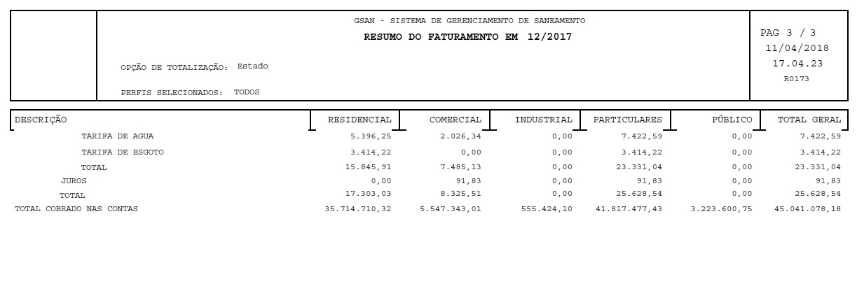

Preenchimento dos Campos
Campo | Preenchimento dos Campos
Mês/Ano do Faturamento | Campo obrigatório. Informe o mês/ano do faturamento, no formato MM/AAAA (mês, ano).
Perfil do Imóvel | Selecione o perfil do imóvel a partir das opções disponibilizadas pelo sistema.
Opção de Totalização | Campo obrigatório. Selecione uma das opções disponibilizadas pelo sistema, que podem ser:  1. Estado  2. Estado por Gerência Regional,  3. Estado por Unidade de Negócio,  4. Estado por Localidade,  5. Estado por Gerência Regional / Unidade de Negócio / Localidade /  6. Estado por Município,  7. Gerência Regional. Neste caso, selecione a gerência regional entre as opções disponibilizadas pelo sistema.  8. Gerência Regional por Localidade. Neste caso selecione a gerência regional entre as opções disponibilizadas pelo sistema.  9. Unidade de Negócio. Neste caso, selecione a unidade de negócio entre as opções disponibilizadas pelo sistema.  10. Localidade. Informe o código da localidade, ou clique no botão , para selecionar AQUI a localidade desejada. O nome da localidade será exibido no campo abaixo. Para apagar o conteúdo do campo, clique no botão ao lado do campo código da localidade.  11. Município. Informe o código do município, ou clique no botão , para selecionar AQUI o município desejado. O nome do município será exibido no campo abaixo. Para apagar o conteúdo do campo, clique no botão ao lado do campo código do município.  12. Bairro. Informe o código do bairro, ou clique no botão , para selecionar AQUI o bairro desejado. O nome do bairro será exibido no campo abaixo. Para apagar o conteúdo do campo, clique no botão ao lado do campo código do município.  13. Município por bairro. Informe o código do município, ou clique no botão para selecionar AQUI o município desejado. O nome do município será exibido no campo abaixo. Para apagar o conteúdo do campo, clique no botão ao lado do campo código do município.
Opção de Relatório | Selecione a opção Completo ou Resumido.

Funcionalidade dos Botões
Botão | Descrição da Funcionalidade
 | Ao clicar neste botão, o sistema realiza uma consulta do campo desejado na base de dados do sistema.
 | Ao clicar neste botão, o sistema apaga o conteúdo do campo em exibição.
 | Ao clicar neste botão, o sistema gera o relatório baseado nos parâmetros selecionados.

Referências
Gerar Relação de Imóveis em Situação Especial

Termos Principais
Relatórios

Vídeos
R0173 - Resumo do Faturamento
Clique aqui para retornar ao Menu Principal do GSAN

